**bel.ru**

**Сергей Потапов: Погодные условия не поддаются никакому анализу**

Сегодня, 18:08

Фото: 1MI

**Главный спасатель Белгородской области рассказал о ночных погодных катаклизмах**

**Вся причина в смене холодных и тёплых циклонов. Подробнее сообщил руководитель регионального управления МЧС Сергей Потапов.**

По словам Потапова, на сегодняшний день погодные условия на территории Белгородской области не поддаются никакому анализу. Холодный циклон «выдавливает» с территории региона тёплый, потом наоборот. Именно на стыке циклонов происходят такие катаклизмы, которые белгородцы наблюдали в ночь с 13 на 14 декабря.

Всё началось с дождя, потом плавно перешло в снег. Порывы ветра до 21 м/с. Это уже становится нормой, и явление не вызывает большого напряжения. Хотя ещё несколько лет назад при получении подобного прогноза мы напрягались. Сейчас к этому начали уже привыкать.

Сергей Потапов

Напомним, всего за ночь в уборке дорог и улиц от снега в Белгороде [участвовали](https://bel.ru/news/2022-12-14/kak-kommunalschiki-spravilis-s-nochnoy-uborkoy-dorog-i-ulits-belgoroda-2615077)95 единиц техники и 237 рабочих.

<https://bel.ru/news/2022-12-14/sergey-potapov-pogodnye-usloviya-ne-poddayutsya-nikakomu-analizu-2615844>

**В Белгородской области похолодает до -13 °С**

Сегодня, 17:10

Фото: 1MI

**В четверг, 15 декабря, в регионе снова похолодает. Однако осадков не ожидается, сообщили в областном ГУ МЧС.**

Сюжет

[Погода](https://bel.ru/tags/pogoda)

15 декабря в Белгородской области установится облачная погода. Преимущественно без осадков. Температура воздуха ночью опустится до -13 °С. Днём столбик термометра поднимется до -5…0 °С.

В областной столице ночью обещают до -10 °С. Днём ожидается -4...-2 °С.

Накануне белгородцы получили сообщение от МЧС о резком ухудшении [погоды](https://bel.ru/news/2022-12-13/belgorod-zametaet-snegom-2614847). Синоптики обещали метель и сильный ветер.

<https://bel.ru/news/2022-12-14/v-belgorodskoy-oblasti-poholodaet-do-13-s-2615808>

**В Белгородской области смогли предотвратить гибель при пожарах восьмерых детей**

Сегодня, 17:03

Фото: 1MI

**Всё благодаря автономным дымовым пожарным извещателям. Подробности рассказал руководитель регионального управления МЧС Сергей Потапов.**

Сюжет

[Пожар](https://bel.ru/tags/pozhar)

Как отметил Потапов, в Белгородской области спасатели в плановом режиме продолжают работу по оказанию адресной помощи многодетным и малообеспеченным семьям. Им спасатели бесплатно устанавливают автономные дымовые пожарные извещатели.

На сегодняшний день извещателями обеспечили 17 157 семей данной категории (100% исполнения). Как отметил Потапов, приборы действительно спасают жизнь.  За 2021-22 годы на территории области в результате срабатывания извещателей удалось предотвратить гибель 13 человек, из них восьмерых детей.

29 января 2021 года в селе Артельное Шебекинского горокруга произошёл пожар в частном доме, где проживала многодетная семья. Возгорание случилось из-за аварийного пожароопасного режима работы электросети. Огонь полностью уничтожил помещение веранды. В результате срабатывания удалось предотвратить гибель пятерых человек, из них троих детей.

15 марта прошлого года в селе Рождествено Валуйского горокруга из-за нарушения правил пожарной безопасности при монтаже и эксплуатации бытовых электроприборов загорелся дом многодетной семьи. Огонь повредил стену веранды. Извещатели спасли троих человек, из которых двое - дети.

1 мая текущего года в Строителе пожар произошёл в квартире. Там также жила многодетная семья. Огонь повредил мебель. Благодаря "сработке" прибора, удалось предотвратить гибель пятерых человек, в том числе троих детей.

Потапов также добавил, что руководство Вейделевского района, Валуйского, Грайворонского горокругов и Белгорода решили обеспечить извещателями семьи, в которых родился третий ребёнок. А в Ровеньском и Прохоровском районах на законодательном уровне закреплено решение по обеспечению всех семей автономными дымовыми пожарными извещателями при рождении первенца.

<https://bel.ru/news/2022-12-14/v-belgorodskoy-oblasti-smogli-predotvratit-gibel-pri-pozharah-vosmeryh-detey-2615744>

**Белгородец погиб во время пожара из-за непотушенной сигареты**

Сегодня, 16:11

Фото: ГУ МЧС России по Белгородской области

**Накануне в частном доме в Красногвардейском районе произошёл пожар. Спасатели обнаружили тело 48-летнего мужчины. По предварительным данным, причиной происшествия стала неосторожность при курении, сообщает региональная служба МЧС.**

Сюжет

[Пожар](https://bel.ru/tags/pozhar)

Утром жители села Хуторцы сообщили о пожаре в соседнем доме. В ходе тушения огня спасатели в одной из комнат обнаружили погибшего владельца дома. Мужчине было 48 лет. Возможной причиной трагедии стала непотушенная сигарета.

Ранее на улице Щорса в Белгороде при [пожаре](https://bel.ru/news/2022-12-12/dve-belgorodki-na-minuvshey-nedele-pogibli-v-ogne-2613684) погибла 47-летняя женщина. Сотрудники МЧС предполагают, что возгорание тоже произошло из-за неосторожного курения.

<https://bel.ru/news/2022-12-14/belgorodets-pogib-vo-vremya-pozhara-iz-za-nepotushennoy-sigarety-2615751>

**В приграничных районах Белгородской области ежедневно измеряют радиоактивный фон**

Сегодня, 13:00

Фото: 1MI

**Об этом сообщил руководитель регионального управления МЧС Сергей Потапов. Он отметил, что автомобиль радиационно-химической разведки работает ежедневно.**

Сюжет

[Эксклюзив](https://bel.ru/tags/eksklyuziv)

Как сообщил Потапов, ведомство получило современный автомобиль радиационно-химической разведки, который был разработан на базе УАЗ Patriot. Транспортное средство оснащено  приборами, которые позволяют производить радиационно-химическую разведку, тем более *«после заявлений соседей»*.

Автомобиль уже сейчас выполняет боевые задачи. Ежедневно он выезжает на маршрут патрулирования по приграничным районам и производит замеры радиационной обстановки, а затем передаёт данные в центр управления.

Радиационный фон на территории Белгородской области в норме. Но данный автомобиль работает ежедневно по тем маршрутам, которые установлены. Он выезжает, выполняет задачу, а затем возвращается в парк.

Сергей Потапов

<https://bel.ru/news/2022-12-14/v-prigranichnyh-rayonah-belgorodskoy-oblasti-ezhednevno-izmeryayut-radioaktivnyy-fon-2615475>

**Стали известны детали аварии с военным тягачом и ехавшим до Белгорода автобусом**

Сегодня, 10:27

Фото: ГУ МВД по Воронежской области

**ДТП случилось рано утром 14 декабря. Как сообщили в воронежском МВД, водитель автобуса не учёл погодные условия и въехал в стоявший на проезжей части военный МАЗ. Пострадали восемь человек.**

Сюжет

[ДТП](https://bel.ru/tags/dtp)

В ГУ МВД по Воронежской области сообщили подробности утренней аварии с участием МАЗа и пассажирского автобуса. Происшествие случилось в 05:10 в Ольховатском районе. Столкнулись пассажирский автобус и МАЗ.

По предварительным данным, 41-летний водитель автобуса не учёл погодные условия. В итоге транспорт въехал в стоявший на проезжей части МАЗ. Обстоятельства аварии устанавливаются.

Напомним, что в аварии пострадали восемь человек. Сообщалось, что тяжелораненых среди них нет. Нуждающихся в медпомощи госпитализировали.

По информации ТАСС, столкнулись следовавший из Луганска в Белгород пассажирский автобус и военный МАЗ.

<https://bel.ru/news/2022-12-14/stali-izvestny-detali-avarii-s-voennym-tyagachom-i-ehavshim-do-belgoroda-avtobusom-2615230>

**belnovosti.ru**

# Белгородские спасатели рассказали о наиболее опасных местах на водоёмах города

**Это акватории, где вода даже при сильных морозах не замерзает.**

* Участки рек со сбросом технической воды. Например, пляж «Центральный» в районе ТЭЦ.
* Участки рек с быстрым течением. Пляж на ул. Речная, участок реки Северский Донец от магазина «Денис» на ул. Корочанская до ул. Молодогвардейцев.
* Участки рек со сбросом воды с очистных сооружений. Территория за мостом на ул. Костюкова, впадение незамерзающей р. Разуменка в р. Северский Донец, участок в районе лагеря «Сокол»
* В акватории р. Везёлка всё основное русло, включая район магазина «Лента», до залива в районе завода «Конпрок». В районе пляжа на р. Везёлка (в месте примыкания к основному руслу и в месте впадения р. Гостёнка).
* Основное русло р. Северский Донец в районе пляжа «Пескарьер».
* Участок р. Северский Донец ниже по течению в районе пляжа по ул. Донецкой.
* Пруд по ул. Урожайная.
* Нижний пруд по ул. Кутузова.

[**https://www.belnovosti.ru/obshestvo/bezopasnost/112631.html#**](https://www.belnovosti.ru/obshestvo/bezopasnost/112631.html#)

# В Белгородской области из‑за курения на пожаре погиб мужчина

Фото: 31.mchs.gov.ru

**Трагедия произошла 13 декабря**

По данным ГУ МЧС по Белгородской области, 13 декабря в 11:30 в селе Хуторцы Красногвардейского района произошел пожар в жилом доме. О происшествии пожарным сообщили встревоженные соседи.

Спасатели прибыли на место и приступили к тушению пожара и поиску людей, которые могли находиться внутри загоревшегося дома.

В одной из комнат пожарные обнаружили погибшего собственника жилья – мужчину 1974 года рождения. В результате пожара дом был поврежден огнём изнутри на площади 48 квадратных метров.

По предварительным данным, причиной трагедии стала неосторожность при курении.

[**https://www.belnovosti.ru/proisshestviya/chp/112624.html#**](https://www.belnovosti.ru/proisshestviya/chp/112624.html#)

**bel.kp.ru**

**15 декабря в Белгородской области похолодает до -13 градусов**

**Скорость ветра будет колебаться от восьми до 13 метров в секунду**

**Алексей СЕРГУНИН**

**ПОДЕЛИТЬСЯ**

**Не выходите на мороз без варежек, шапки и шарфа.**

**Фото: Алексей СЕРГУНИН**

**По данным белгородских синоптиков, завтра, 15 декабря, на территории региона ожидается облачная погода. Преимущественно без осадков. Ветер южный, 8-13 м/с. Температура воздуха ночью 8-13 градусов мороза, днем от 0 до -5 градусов. В Белгороде ночью 8-10 градусов ниже, днем от -2 до -4 градусов.**

**Главное управление МЧС России по Белгородской области рекомендует жителям региона соблюдать меры пожарной безопасности в быту. Не оставляйте без присмотра зажженные газовые плиты, включенные в сеть электроприборы. Следите за исправностью электропроводки и своевременно заменяйте пришедшие в негодность участки электропроводов. Будьте аккуратны при использовании печного отопления.**

**Учитывайте температурный режим и одевайтесь по погоде, собираясь выходить на улицу. В морозную погоду специалисты рекомендуют жителям региона носить свободную одежду — это способствует нормальной циркуляции крови. Верхняя одежда обязательно должна быть непромокаемой. Не выходите на мороз без варежек, шапки и шарфа.**

**Во время рыбалки не забывайте о правилах поведения на водных объектах. Перед уходом на рыбалку стоит обязательно сообщить о месте промысла родным и близким, а также уточнить время возвращения.**

**Также сотрудники МЧС России рекомендуют водителям быть предельно осторожными и внимательными, строго соблюдать правила дорожного движения. Управляя автомобилем, не развивайте скорость большую, чем позволяют погодные и дорожные условия. Проявляйте особую осторожность на перекрестках и пешеходных переходах.**

**В случае чрезвычайного происшествия звоните по телефону Единой службы спасения "112" или "101". Единый телефон доверия Главного Управления МЧС России по Белгородской области – (84722) 39-99-99.**

**Читайте на WWW.BEL.KP.RU:** [**https://www.bel.kp.ru/online/news/5056557/**](https://www.bel.kp.ru/online/news/5056557/)

**В Белгородской области автоледи на «Гранте» сбила 12-летнего подростка**

**Парнишка получил телесные повреждения**

**Алексей СЕРГУНИН**

**ПОДЕЛИТЬСЯ**

**По предварительным данным, 13 декабря, около 7:45 в Губкине в районе дома №123 по улице Дзержинского 51-летняя женщина, управляя автомобилем «Лада Гранта», наехала на 12-летнего мальчика, переходившего проезжую часть дороги по нерегулируемому пешеходному переходу. Об этом информирует пресс-служба УМВД России по региону. В результате наезда несовершеннолетний получил телесные повреждения.**

**Как ранее сообщал сайт bel.kp.ru, в Белгородской области с начала года в ДТП погибли 10 детей, а пострадали – 110. В 55 случаях дети были пассажирами транспортных средств, 43 несовершеннолетних пассажира пострадали в возрасте до 12 лет.**

[**https://www.bel.kp.ru/online/news/5055565/**](https://www.bel.kp.ru/online/news/5055565/)

**vbelgorode.com**

# Синоптики обещают белгородцам порывы ветра до 18 м/с

**Также ожидается метель.**

[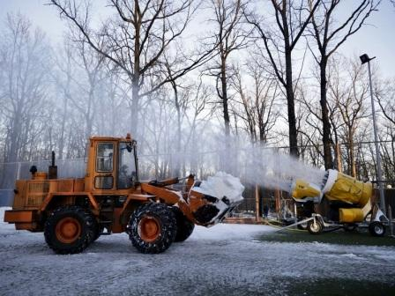](http://vbelgorode.com/media/imgs2019/yborka_snega_belgorod.jpg)

Белгородские синоптики предупредили жителей региона об усилении ветра. По прогнозу в среду, 14 декабря, на территории области ожидается увеличение его порывов до 18 метров в секунду.

Также «порадуют» сильный снег и метель.

«Ожидаются порывы ветра до 18 м/с, сильный снег, метель. Днем небольшой снег. На дорогах снежные заносы. Температура воздуха ночью 3-5˚ мороза, днем 2-4˚ мороза», - сообщили в ведомстве.

В свою очередь, правительство региона предупредило белгородцев об опасностях на дорогах. Водителям рекомендовано соблюдать скоростной режим и дистанцию, по возможности отказаться от выезда на личном транспорте, а пешеходам – быть предельно осторожными и внимательными.

Также власти попросили жителей следить за детьми и не выпускать их бесконтрольно на улицу.

Ну что, хотели снега к Новому году?

[**http://vbelgorode.com/society/193884/**](http://vbelgorode.com/society/193884/)

**В Журавлёвке зафиксировано пять прилётов за один день**

**Пострадавших нет.**

[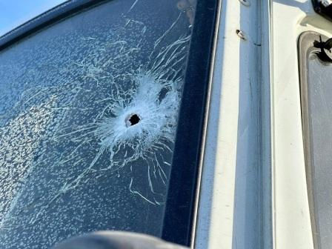](http://vbelgorode.com/media/imgs2019/razbitaya_mashina_belgorod.jpg)

Вчера, 13 декабря, село Журавлёвку Белгородского района ВСУ обстреляли пять раз. Глава муниципалитета Владимир Перцев отметил, что в целом на территории района было спокойно.

*«Сегодня относительно по всей территории района было спокойно. Было пять прилётов в Журавлёвку. Слава Богу, без повреждений!»*, - сообщил чиновник.

Напомним, что в приграничном селе действует режим ЧС. Его ввели на территориях населённых пунктов, которые наиболее часто подвергаются атакам со стороны Украины.

<http://vbelgorode.com/incidents/193879/>

**belpressa.ru**

# Четверых белгородцев оштрафовали за выход на лёд в запрещённом месте

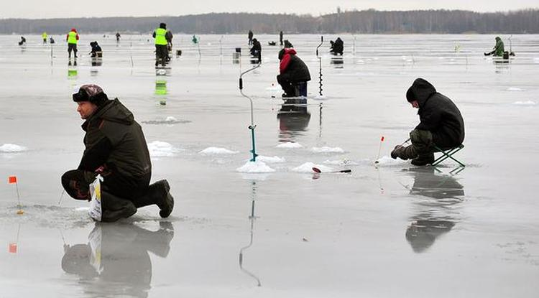Фото: Виталий Гаркуша (архив)

**В МЧС предупреждают: безопасный лёд имеет толщину не менее 7 см.**

[](https://t.me/belpressa)

Из‑за перемены погоды в Белгородской области толщина льда на водоёмах нестабильна. Если ещё пару дней назад она **составляла 3–9 см**, то теперь – не более 5 см.

Выходить на лёд стоит только тогда, когда он станет действительно прочным. Тонкий же ежегодно становится причиной гибели людей. Так, прошлой зимой под лёд провалились и погибли четыре человека – в Белгороде, Шебекинском, Губкинском и Алексеевском округах.

Глава ГУ МЧС региона **Сергей Потапов**рассказал, что сотрудники МЧС вместе с представителями местных властей патрулируют водоёмы, проводят с местными жителями профилактические беседы и раздают буклеты, расставляют запрещающие знаки. В Белгороде на некоторых участках водоёмов установлены видеокамеры, которые позволяет круглосуточно следить за обстановкой.

**ЧИТАЙТЕ ТАКЖЕ**

[Где белгородцам покататься на коньках под открытым небом](http://www.belpressa.ru/47905.html)11 Дек 2022 12:20

[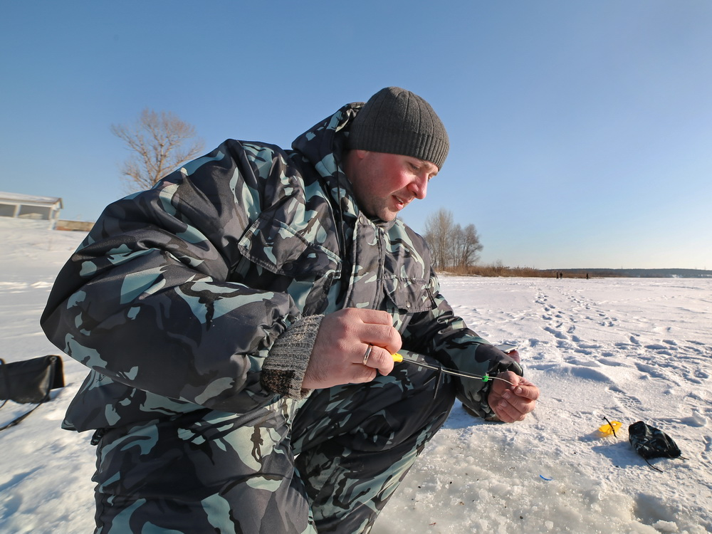](http://www.belpressa.ru/19756.html)

[Секреты подлёдного лова. Как не превратить зимнюю рыбалку в трагедию](http://www.belpressa.ru/19756.html)

Выходить на лёд можно, когда он толщиной не менее 7 см. При этом использовать поверхность водоёма для катания на коньках можно только при толщине льда 12 см, а при массовом скоплении людей – более 25 см.

Спасатели рекомендуют при переходе водоёма группой соблюдать расстояние друг от друга 5–6 м, быть особенно осторожными на руслах рек с быстрым течением, так как оно размывает лёд, и не оставлять на водоёмах без присмотра детей.

За выход на лёд в местах, где есть щиты с запрещающими надписями и знаками, могут оштрафовать **на 500 рублей**. Штраф за повторное нарушение составит уже **1 тыс. рублей.** Если же на лёд выедет автомобиль, трактор или снегоход, то водителя обяжут заплатить **2 тыс. рублей**, а за повторный выезд – **4 тыс. рублей**.

С начала зимы за это правонарушение уже составили четыре административных материала: два в Алексеевском округе и по одному в Валуйском и Губкинском.

[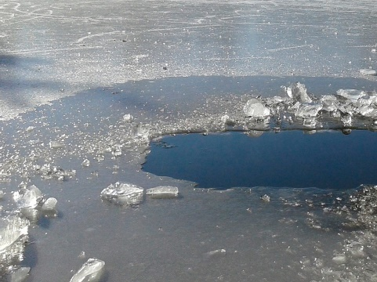](http://www.belpressa.ru/society/bezopasnost/40741.html)

*Фото: pixabay.com*  
[Белгородцам напомнили правила поведения на льду](http://www.belpressa.ru/society/bezopasnost/40741.html)

Также в региональном МЧС рассказали, что на территории региона будут действовать 11 основных массовых мест [зимнего лова рыбы](https://www.belpressa.ru/society/drugoe/35294.html). 3 из них – в Белгороде: на Северском Донце в районе Центрального пляжа, рядом с Детским областным санаторием и около пляжа «Песчаный».

На Белгородском водохранилище рыбаков ждут в районе ул. Песчаной в Белгороде, рядом с Соломино и Нижним Ольшанцем Белгородского района, а также рядом с Масловой Пристанью Шебекинского округа. В Старооскольском округе рыбачить можно у села Каплино, а также на Песчаном карьере, рядом с городской объездной дорогой.

«Здесь рыбаки уже пытаются заниматься подлёдным ловом, но на сегодня это очень опасно», – подчеркнул Потапов.

<http://www.belpressa.ru/society/bezopasnost/47979.html#>

# В двух районах Белгородской области будут выдавать датчики дыма при рождении первенца

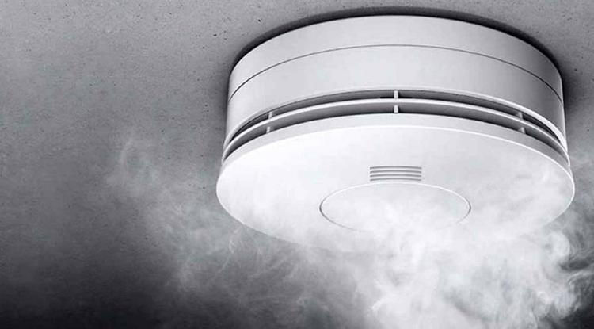Фото: topogolic.ru

**Такое решение местные власти приняли в Ровеньках и Прохоровке.**

[](https://t.me/belpressa)

С 2018 года органы местного самоуправления вместе с ГУ МЧС России по Белгородской области обеспечивают дома и квартиры многодетных и малообеспеченных семей пожарными извещателями. Сейчас в регионе живёт более 17 тыс. семей, которым положена такая помощь. У многих из них в домах газовое или печное отопление, что создаёт дополнительные риски в плане пожарной безопасности.

«Когда происходит задымление в комнате, извещатель автоматически срабатывает и издаёт громкий звук, который однозначно ночью разбудит кого угодно, – объяснил глава регионального ГУ МЧС **Сергей Потапов**. – Возможно, именно благодаря этим приборам в регионе в этом году не допущено ни одной детской гибели при пожаре».

На сегодня семьи обеспечены пожарными извещателями на 100 %, и датчики уже успели спасти жизни. В МЧС подсчитали, что в 2021 и 2022 годах в результате срабатывания приборов удалось предотвратить гибель 13 человек, 8 из которых – дети.

**ЧИТАЙТЕ ТАКЖЕ**

[Белгородские спасатели рассказали о правилах выбора новогодних атрибутов](http://www.belpressa.ru/47977.html)14 Дек 2022 16:16

[На прошлых новогодних каникулах при пожарах погибли 6 белгородцев](http://www.belpressa.ru/47976.html)14 Дек 2022 15:48

[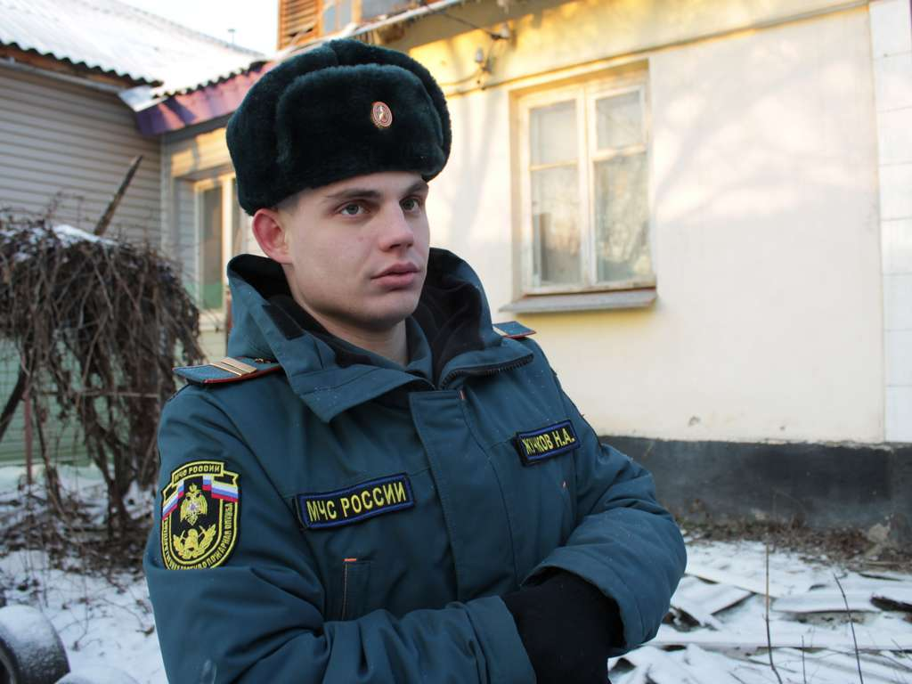](http://www.belpressa.ru/society/bezopasnost/41321.html)

*Фото: Елена Коржова*  
[«Спасибо тебе, миленький!» Как белгородский пожарный Никита Жучков людей спасает](http://www.belpressa.ru/society/bezopasnost/41321.html)

Например, 29 января 2021 года в селе Артельном Шебекинского округа произошёл пожар в частном жилом доме, где проживала многодетная семья. Причиной возгорания стала аварийная электросеть. Огонь полностью уничтожил веранду, но вовремя запищавший прибор уберёг троих детей и двоих взрослых.

15 марта прошлого года пожар вспыхнул в селе Рождествено Валуйского округа, в доме другой многодетной семьи. Пламя повредило стену веранды, но взрослый и двое детей услышали сигнал извещателя и спаслись.

1 мая этого года датчик сработал при возгорании в квартире в Строителе Яковлевского округа. Двое взрослых и трое детей успешно выбрались из задымлённого жилья.

Сергей Потапов напомнил, что извещатель работает от аккумулятора или батарейки, которые необходимо периодически менять. В противном случае датчик будет бесполезен.

В Белгороде, Вейделевском районе, В Валуйском, Грайворонском и Яковлевском округах администрации приняли решения обеспечивать семьи пожарными извещателями при рождении третьего ребёнка. Особенно Потапов похвалил инициативу Ровеньского и Прохоровского районов, где законодательно закрепили решение выдавать датчики дыма всем семьям при рождении первенцев.

Также руководитель ведомства сообщил, что 1 марта 2023 года вступает в силу постановление правительства РФ, в котором сказано, что дымовые извещатели должны быть установлены и исправно работать в квартирах и домах многодетных семей, семей в трудной жизненной ситуации и в социально опасном положении.

<http://www.belpressa.ru/society/bezopasnost/47978.html#>

# Белгородские спасатели рассказали о правилах выбора новогодних атрибутов

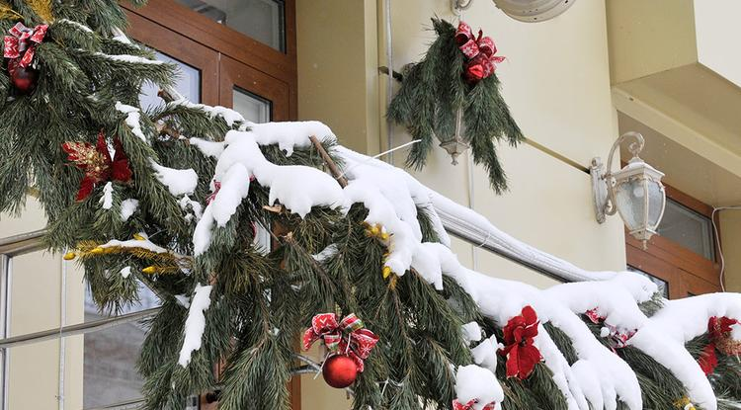Фото: Вадим Заблоцкий (архив)

**На что больше всего стоит обращать внимание при покупке ёлок и гирлянд, напомнил глава регионального МЧС Сергей Потапов.**

[](https://t.me/belpressa)

Как отметил Потапов, при покупке искусственной ёлки необходимо убедиться, что она имеет противопожарную пропитку. Посмотреть это можно в сертификате товара.

Устанавливать дерево нужно так, чтобы оно не загромождало эвакуационные выходы. Ветки должны находиться на расстоянии не менее метра от стен и потолка, а также от приборов отопления и кондиционеров. Рядом с ёлкой нельзя зажигать свечи и бенгальские огни.

Кстати, самую большую ёлку региона – на Соборной площади – устанавливали при помощи МЧС. Её высота более 30 м, а подъёмных механизмов такого размера нет ни у кого, кроме спасателей: в их арсенале есть подъёмники, достающие до 16-го этажа (около 50 м).

Электрические гирлянды руководитель ГУ МЧС по Белгородской области посоветовал выбирать только заводские и сертифицированные. Он напомнил, что, уходя из дома и перед сном, их нужно выключать из сети. Если иллюминация сломалась, её следует выбросить.

Напомним, 12 декабря губернатор **Вячеслав Гладков** заявил, что на новогодние праздники салюты в Белгородской области [запретят](https://www.belpressa.ru/society/drugoe/47934.html).

«Прошу отнестись к этому с пониманием. Административное воздействие на граждан в нашу компетенцию не входит. Этим будет заниматься полиция», – сообщил Потапов.

<http://www.belpressa.ru/society/bezopasnost/47977.html#>

# На прошлых новогодних каникулах при пожарах погибли 6 белгородцев

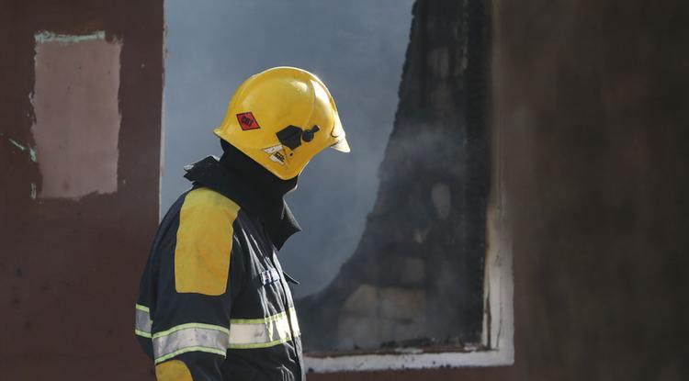Фото: Павел Колядин

**В региональном МЧС напомнили простые правила, которые помогут избежать трагедии.**

[](https://t.me/belpressa)

Во время зимних праздников пожары чаще всего случаются в жилом секторе. Основными причинами возгораний становятся нарушение правил эксплуатации электро- и печного оборудования, неосторожное обращение с огнём.

За новогодние праздники в начале 2022-го в Белгородской области случилось 40 пожаров, в которых 6 человек погибли и 2 получили травмы.

Так, 1 января из‑за неосторожного обращения с огнём загорелся дом в селе Вязовом Прохоровского района. Выгорели две комнаты, а 55-летний хозяин погиб. В этот же день в Белгороде при пожаре в пятиэтажке в двухкомнатной квартире погиб 73-летний мужчина. Причиной трагедии стала неосторожность при курении.

2 января по той же причине загорелся строительный вагончик в Большой Халани Корочанского района. Строение полностью сгорело, а находившийся внутри 45-летний белгородец погиб.

4 января из‑за курения огонь вспыхнул в частном доме в селе Клименки Вейделевского района. Комната выгорела, собственник 60 лет погиб.

А 8 января в Белгороде из‑за неосторожного обращения с огнём загорелся частный дом. Жизни лишились 74-летний и 25-летний мужчины.

«Из этой статистики можно сделать вывод, насколько беспечно люди относятся к собственной безопасности, когда ложатся в кровать с сигаретой во рту», – заметил глава регионального управления МЧС **Сергей Потапов**.

<http://www.belpressa.ru/accidents/47976.html#>

**belgorodtv.ru**

# В Белгородской области пожары нанесли ущерб почти на 380 млн рублей

[14.12.2022](https://belgorodtv.ru/?m=202212)

В Главном управлении МЧС России Белгородской области подвели итоги года. В 2022 году на территории Белгородской области зарегистрировано 2135 пожаров, в которых погибли 62 человека и 32 получили травмы. Материальный ущерб от пожаров составил более 378 млн рублей. Основными причинами стали неосторожное обращение с огнем, неправильная эксплуатация электроприборов или поджоги.

<https://belgorodtv.ru/?p=262336>

# В ДТП под Воронежем пострадали восемь пассажиров автобуса

[14.12.2022](https://belgorodtv.ru/?m=202212)

Утром на 244 км автодороги Белгород — М4 «Дон» в Воронежской области произошло ДТП.

Как сообщили в УМВД России по Воронежской области, 41-летний водитель автобуса Setra не учел метеорологические условия и въехал в стоящий на проезжей части МАЗ. В результате ДТП пострадали восемь пассажиров автобуса.

Все обстоятельства и причины произошедшего устанавливаются.

<https://belgorodtv.ru/?p=262314>

**mchsrf.ru**

Неосторожность при курении стала причиной гибели человека

Неосторожное обращение с огнем при курении является распространенной причиной возникновения пожаров в жилых домах. Многие «курильщики» имеют вредную привычку ходить с зажженной сигаретой по комнате, курить сидя в кресле или лёжа в постели. Однако нередко искра или окурок могут упасть на предметы домашнего обихода и привести к возгоранию вещей.

Так, накануне, 13 декабря в 11 часов 30 минут в селе Хуторцы Красногвардейского района произошел пожар в жилом доме. О происшествии в пожарную охрану сообщили встревоженные соседи. По указанному адресу незамедлительно выехали дежурные караулы пожарно-спасательных частей № 27, № 44, № 16 и добровольная пожарная дружина Засосенского сельского поселения. К моменту прибытия огнеборцев огонь и едкий дым уже распространились по всей площади дома. Огнеборцы приступили к тушению пожара и поиску людей, которые могли находиться внутри загоревшегося дома. К сожалению, в одной из комнат пожарные обнаружили погибшего собственника жилья – мужчину 1974 года рождения. В результате пожара жилое строение было повреждено огнём изнутри на площади 48 квадратных метров. По предварительным данным, причиной трагедии стала неосторожность при курении.

Главное управление [МЧС России по Белгородской области](http://mchsrf.ru/region/16.html) напоминает, что при курении необходимо соблюдать следующие меры предосторожности:

1. нельзя курить в постели или сидя в кресле (особенно, если выпили спиртное – в таком положении очень легко заснуть);

2. даже потушенные сигареты нельзя бросать в урны с бумагами и другими горючими отходами – они могут загореться;

3. не используйте в качестве пепельницы бумажные кульки, коробки от спичек или сигарет. Лучше выбрать глубокую пепельницу без выступов;

4. не оставляйте горящую сигарету в пепельнице, а пепельницу всегда ставьте на ровную поверхность (не оставляйте ее на мебели);

5. необходимо строго следить за тем, чтобы спички или сигареты не попадали в руки маленьким детям;

В информации за минувшие сутки указаны предполагаемые причины пожаров. В соответствии со [ст. 144](http://zakonbase.ru/upk/statja-144) «Порядок рассмотрения сообщения о преступлении» [Уголовно-процессуального кодекса РФ](http://zakonbase.ru/content/base/277891/) от 18.12.2001г. органы дознания вправе продлить рассмотрение причин пожара до 10 суток.

<https://mchsrf.ru/news/819632-neostorojnost-pri-kurenii-stala-prichinoy-gibeli-cheloveka.html>

О безопасности зимней рыбалке напоминают инспекторы ГИМС

В связи с переменчивой погодой, неблагоприятными осадками в виде дождя и снега, а также сильными порывами ветра, которые наблюдаются в последнее время, отдых на берегах водоемов становится потенциально опасным. Несмотря на все рекомендации оставаться дома, некоторые жители региона выходят на водные объекты, чтобы провести свободное время на свежем воздухе. Для обеспечения безопасности людей на водных объектах сотрудниками Государственной инспекции по маломерным судам Главного управления [МЧС России по Белгородской области](http://mchsrf.ru/region/16.html) проводятся профилактические мероприятия. Их основная цель – предотвращение происшествий на воде.Накануне, сотрудники [МЧС России](http://mchsrf.ru/) провели беседу с жителями и гостями области, которые рыбачили на Белгородском водохранилище. Инспекторы порекомендовали им не выходить на промысел в непогоду, не забывать оповещать своих родственников о своём местонахождении и обязательно иметь с собой заряженный телефон.Кроме того, сотрудники [МЧС России](http://mchsrf.ru/) отметили, что из-за плюсовой температуры воздуха лёд на водоёмах крайне опасен, выходить на него в настоящее время - запрещено. Поэтому, инспекторы ГИМС порекомендовали рыбакам не выходить на хрупкий ледовый покров и побеседовать на данную тему с детьми. Главное управление [МЧС России по Белгородской области](http://mchsrf.ru/region/16.html) напоминает белгородцам правила безопасного поведения на водоеме:- запрещается выходить на лед в период ледостава;- ни в коем случае не отправляйтесь на рыбалку в нетрезвом состоянии;- сообщите родственникам свое местоположение;- ни в коем случае не допускайте нахождение детей на водоемах без присмотра;- никогда не выходите на водоемы в темное время суток и при плохой видимости.Главное управление [МЧС России по Белгородской области](http://mchsrf.ru/region/16.html) напоминает: в случае происшествия звоните по Единому телефону пожарных и спасателей «101» или Единому номеру вызова экстренных оперативных служб «112». Единый «телефон доверия» Главного управления [МЧС России по Белгородской области](http://mchsrf.ru/region/16.html) – 8 (4722) 39-99-99.

<https://mchsrf.ru/news/819648-o-bezopasnosti-zimney-ryibalke-napominayut-inspektoryi-gims.html>

Белгородцам напоминают о соблюдении правил пожарной безопасности

С наступлением холодов возрастает количество пожаров в жилых домах, в результате которых остаются без крова семьи, гибнут люди, огнем уничтожаются материальные ценности. Потому в зимний период сотрудники [МЧС России](http://mchsrf.ru/) особое внимание уделяют разъяснительной работе и обучению населения мерам пожарной безопасности.

Так, сотрудники [МЧС](http://mchsrf.ru/) провели профилактические рейды в Белгородском, Ровеньском, Ивнянском районах, а также в городе Белгороде, в Грайворонском, Шебекинском и Новооскольском городских округах. Рейды проводятся с целью предотвращения пожаров в жилом секторе и выявления, насколько жилые дома соответствуют требованиям пожарной безопасности. В некоторых домах были выявлены нарушения при эксплуатации печного отопления и электрооборудования, с жильцами сотрудники [МЧС](http://mchsrf.ru/) провели разъяснительные беседы, раздали памятки, в которых описывается, как нужно себя вести во время пожаров и как обезопасить свой дом от них. Такие профилактические мероприятия регулярно проводятся в период отопительного сезона. Их основная цель – снизить печальную статистику количества пожаров по причине халатного отношения к собственной безопасности.

Главное управление [МЧС России по Белгородской области](http://mchsrf.ru/region/16.html) обращается к жителям региона: будьте бдительны и осторожны, не нарушайте правила пожарной безопасности при использовании отопительных печей, электрообогревателей и газового оборудования! В случае возникновения чрезвычайной ситуации звоните по телефону «101» или «112».

<https://mchsrf.ru/news/819674-belgorodtsam-napominayut-o-soblyudenii-pravil-pojarnoy-bezopasnosti.html>

На пресс-конференции руководителя белгородского чрезвычайного ведомства подвели итоги года и обсудили профилактические меры в преддверии новогодних праздников

14 декабря в Главном управлении [МЧС России по Белгородской области](http://mchsrf.ru/region/16.html) прошла итоговая пресс-конференция с начальником управления Сергеем Потаповым. На встрече с журналистами подвели итоги уходящего года. Глава областного чрезвычайного ведомства отметил, что в текущем году сотрудники [МЧС](http://mchsrf.ru/) ликвидировали 2135 пожаров, благодаря новым формам профилактики, целенаправленной работе с людьми в том числе - с помощью СМИ, их количество снизилось на 21,4 процента. Травмы при возгораниях получили 32 человека. Благодаря совместной профилактической работе с правительством области и органами местного самоуправления удалось не допустить детской гибели на пожарах. Не осталась без внимания тема безопасности людей на водных объектах региона. Ежегодно тонкий лед в Белгородской области становится причиной гибели людей. Так, в течение осенне-зимнего периода 2021 – 2022 годов на водоемах региона было зарегистрировано 7 происшествий, в которых погибли 4 человека, трое детей были спасены. С начала зимнего периода текущего года инспекторским составом ГИМС проведено1263 патрулирования водных объектов совместно с должностными лицами правоохранительных органов и муниципальных образований, с привлечением спасателей и общественных организаций. В рамках Месячника безопасности людей на водных объектах, который стартовал 1 декабря, в учебных заведениях области было проведено 183 занятия с учащимися и их родителями.Глава спасательного ведомства рассказал и о совершенствовании материально-технической базы Главного управления. «30 ноября в городе Губкин открыли новую пожарно-спасательную часть, получившую порядковый номер 9. Она стала второй пожарной частью за последнее десятилетие, созданной в регионе с нуля. Площадь здания составляет 700 квадратных метров. Пожарный расчет вновь сформированного подразделения насчитывает более 30 человек. Здание депо было построено в этом году за счет средств областного бюджета. Всего на эти цели было выделено около 39 миллионов 400 тысяч рублей».Ежегодно пожарно-спасательные части оснащаются современной техникой. За счёт средств федерального бюджета на вооружение белгородских спасателей и пожарных в 2022 году поступило 13 единиц спецтехники на общую сумму 173 млн. 904 тыс. рублей. В текущем году за счёт средств областного бюджета поставлено 13 единиц техники на сумму 47 млн. 450. тыс. руб.В завершение пресс-конференции представителей СМИ попросили напомнить гражданам о том, что соблюдение очень простых, но важных правил поможет сохранить жизнь и здоровье. Достаточно в новогодние праздники не злоупотреблять алкоголем, не оставлять малолетних детей без присмотра, не выезжать на лед на транспортных средствах и не выходить на него большими группами, а также не оставлять топящиеся печи без присмотра и выходя из дома отключать все электроприборы, в том числе электрогирлянды на ёлке. В свою очередь, сотрудники [МЧС России](http://mchsrf.ru/) в праздничные дни будут нести службу в усиленном режиме, сделав ещё больший акцент на профилактической работе.

<https://mchsrf.ru/news/819663-na-press-konferentsii-rukovoditelya-belgorodskogo-chrezvyichaynogo-vedomstva-podveli-itogi-goda-i.html>

На пресс-конференции руководителя белгородского чрезвычайного ведомства подвели итоги года и обсудили профилактические меры в преддверии новогодних праздников

14 декабря в Главном управлении [МЧС России по Белгородской области](http://mchsrf.ru/region/16.html) прошла итоговая пресс-конференция с начальником управления Сергеем Потаповым. На встрече с журналистами подвели итоги уходящего года. Глава областного чрезвычайного ведомства отметил, что в текущем году сотрудники [МЧС](http://mchsrf.ru/) ликвидировали 2135 пожаров, благодаря новым формам профилактики, целенаправленной работе с людьми в том числе - с помощью СМИ, их количество снизилось на 21,4 процента. Травмы при возгораниях получили 32 человека. Благодаря совместной профилактической работе с правительством области и органами местного самоуправления удалось не допустить детской гибели на пожарах. Не осталась без внимания тема безопасности людей на водных объектах региона. Ежегодно тонкий лед в Белгородской области становится причиной гибели людей. Так, в течение осенне-зимнего периода 2021 – 2022 годов на водоемах региона было зарегистрировано 7 происшествий, в которых погибли 4 человека, трое детей были спасены. С начала зимнего периода текущего года инспекторским составом ГИМС проведено1263 патрулирования водных объектов совместно с должностными лицами правоохранительных органов и муниципальных образований, с привлечением спасателей и общественных организаций. В рамках Месячника безопасности людей на водных объектах, который стартовал 1 декабря, в учебных заведениях области было проведено 183 занятия с учащимися и их родителями.Глава спасательного ведомства рассказал и о совершенствовании материально-технической базы Главного управления. «30 ноября в городе Губкин открыли новую пожарно-спасательную часть, получившую порядковый номер 9. Она стала второй пожарной частью за последнее десятилетие, созданной в регионе с нуля. Площадь здания составляет 700 квадратных метров. Пожарный расчет вновь сформированного подразделения насчитывает более 30 человек. Здание депо было построено в этом году за счет средств областного бюджета. Всего на эти цели было выделено около 39 миллионов 400 тысяч рублей».Ежегодно пожарно-спасательные части оснащаются современной техникой. За счёт средств федерального бюджета на вооружение белгородских спасателей и пожарных в 2022 году поступило 13 единиц спецтехники на общую сумму 173 млн. 904 тыс. рублей. В текущем году за счёт средств областного бюджета поставлено 13 единиц техники на сумму 47 млн. 450. тыс. руб.В завершение пресс-конференции представителей СМИ попросили напомнить гражданам о том, что соблюдение очень простых, но важных правил поможет сохранить жизнь и здоровье. Достаточно в новогодние праздники не злоупотреблять алкоголем, не оставлять малолетних детей без присмотра, не выезжать на лед на транспортных средствах и не выходить на него большими группами, а также не оставлять топящиеся печи без присмотра и выходя из дома отключать все электроприборы, в том числе электрогирлянды на ёлке. В свою очередь, сотрудники [МЧС России](http://mchsrf.ru/) в праздничные дни будут нести службу в усиленном режиме, сделав ещё больший акцент на профилактической работе.

<https://mchsrf.ru/news/819675-na-press-konferentsii-rukovoditelya-belgorodskogo-chrezvyichaynogo-vedomstva-podveli-itogi-goda-i.html>

Температура воздуха ночью опустится до 13 градусов мороза

По данным белгородских синоптиков, завтра, 15 декабря, на территории региона ожидается облачная погода. Преимущественно без осадков. Ветер южной четверти 8-13 м/с. Температура воздуха ночью 8-13° мороза, днем от 0 до 5° мороза. В Белгороде ночью 8-10 мороза, днем от 2 до 4° мороза.В целях недопущения пожаров в жилых помещениях Главное управление [МЧС России по Белгородской области](http://mchsrf.ru/region/16.html) рекомендует жителям региона соблюдать меры пожарной безопасности в быту. Не оставляйте без присмотра зажженные газовые плиты, включенные в сеть электроприборы. Следите за исправностью электропроводки и своевременно заменяйте пришедшие в негодность участки электропроводов. Будьте аккуратны при использовании печного отопления.Учитывайте температурный режим и одевайтесь по погоде, собираясь выходить на улицу. В морозную погоду специалисты рекомендуют жителям региона носить свободную одежду — это способствует нормальной циркуляции крови. Верхняя одежда обязательно должна быть непромокаемой. Не выходите на мороз без варежек, шапки и шарфа. Во время рыбалки не забывайте о правилах поведения на водных объектах. Перед уходом на рыбалку стоит обязательно сообщить о месте промысла родным и близким, а также уточнить время возвращения.Также сотрудники [МЧС России](http://mchsrf.ru/) рекомендуют водителям быть предельно осторожными и внимательными, строго соблюдать правила дорожного движения. Управляя автомобилем, не развивайте скорость большую, чем позволяют погодные и дорожные условия. Проявляйте особую осторожность на перекрестках и пешеходных переходах.В случае чрезвычайного происшествия звоните по телефону Единой службы спасения "112" или "101", Единый телефон доверия Главного Управления [МЧС России по Белгородской области](http://mchsrf.ru/region/16.html) – (84722) 39-99-99.

<https://mchsrf.ru/news/819719-temperatura-vozduha-nochyu-opustitsya-do-13-gradusov-moroza.html>

**mirbelogorya.ru**

# В Белгородской области в этом году зафиксировали более 2 000 возгораний

Белгородская область / Влад Калинин / 14.12.2022 16:43

Годовая статистика МЧС фиксирует снижение возгораний на 21%, но, тем не менее, цифра остаётся четырёхзначной – более 2000 случаев. Основные причины – неосторожное обращение с огнём и нарушение правил работы с электроприборами. Такие данные сегодня на пресс-конференции озвучил руководитель регионального главка МЧС Сергей Потапов.

Главные причины пожаров в области – стихийное распространение пламени на открытых территориях из-за бесконтрольного сжигания сухостоя и мусора. На втором месте – пожары в жилых помещениях. За год огонь унёс жизни 57 человек, ещё 26 пострадали.

«Что касается города Белгород, зарегистрировано 285 пожаров, в прошлом году – 320. Наблюдаем снижение на 11,6%. Погибло восемь человек, в прошлом году было всего три. Наблюдаем увеличение. Травмы получили пять человек, в прошлом году – четыре. Прямой материальный ущерб причинён в размере более 118 млн рублей», – сказал начальник ГУ МЧС России по Белгородской области **Сергей Потапов**.

Новогодние каникулы – время повышенной готовности для всех сотрудников МЧС. С 1 по 10 января в регионе произошло 40 пожаров, из-за них погибли шесть человек.

Важно помнить и простые правила при установки ёлки. Расстояние от ветвей до стен и потолка должно составлять не менее метра, а ствол – надёжно закреплен на устойчивом основании. Гирлянды должны иметь сертификат качества и, само собой, их нельзя оставлять включенными постоянно.

«Уходя из дома, обязательно необходимо выключать из сети гирлянды, не оставлять их включенными на ночь. При обнаружении неисправности в иллюминации, их необходимо немедленно обесточить и выбросить, по сути, на помойку», – рассказал **Сергей Потапов**.

На пресс-конференции предупредили и об опасности выхода на лёд в такую нестабильную погоду. На ряде водоёмов спасатели установили запрещающие знаки, за нарушение предписаний предусмотрена административная ответственность. Выходить на лёд для катания на коньках разрешается при толщине льда более 12 см, а при массовом скоплении – 25 см.

[**https://mirbelogorya.ru/region-news/61-belgorodskaya-oblast-news/51920-v-belgorodskoj-oblasti-v-etom-godu-zafiksirovali-bolee-2-000-vozgoranij.html**](https://mirbelogorya.ru/region-news/61-belgorodskaya-oblast-news/51920-v-belgorodskoj-oblasti-v-etom-godu-zafiksirovali-bolee-2-000-vozgoranij.html)

**31.мвд.рф**

# Информация о состоянии аварийности за минувшие сутки

Сегодня 10:55

**Алексеевский городской округ**

По предварительным данным, около 07 часов 15 минут на 60 км автодороги «Валуйки – Алексеевка – Красное» 53-летний водитель, управляя автомобилем «МАН», не выдержал безопасную дистанцию до двигавшегося впереди в попутном направлении 48-летнего велосипедиста. В результате наезда велосипедист получил телесные повреждения.

**г. Губкин**

По предварительным данным, около 07 часов 45 минут в районе дома №123 ул. Дзержинского 51-летняя женщина, управляя автомобилем «Лада Гранта», совершила наезд на 12-летнего мальчика, переходившего проезжую часть дороги по нерегулируемому пешеходному переходу. В результате наезда несовершеннолетний получил телесные повреждения.

**Белгородский район**

По предварительным данным, около 18 часов 05 минут в районе дома № 2 ул. Центральная п. Северный 49-летний водитель, управляя автомобилем «Шевроле Авео», совершил наезд на 23-летнюю девушку, переходившую проезжую часть дороги по нерегулируемому пешеходному переходу. В результате ДТП пешеход получила телесные повреждения.

**Грайворонский городской округ**

По предварительным данным, около 20 часов 10 минут в с. Безымено в районе д. 131 «А»  ул. Октябрьская, 35-летний водитель, управляя автомобилем «BMW Х5», совершил наезд на двух  мужчин 32-х и 37-ми лет, находившихся на проезжей части дороги. В результате наезда пешеходы получили телесные повреждения.

**г. Старый Оскол**

По предварительным данным, около 19 часов 40 минут на проспекте «Молодежный», в районе д.№ 22 мкр. «Жукова», 32-летний водитель совершил наезд на 67-летнего мужчину, переходившего проезжую часть дороги по нерегулируемому пешеходному переходу. В результате наезда пешеход получил телесные повреждения.

По предварительным данным, около 23 часов 30 минут в районе строения 8 проспекта Николая Шевченко 29-летний водитель, управляя автомобилем «Ниссан ELGRAND», двигаясь со скоростью, не обеспечивающей постоянного контроля за движением, не справился с управлением, совершил наезд на разделительную полосу с последующим наездом опору ЛЭП. В результате ДТП водитель получил телесные повреждения.

[**https://31.мвд.рф/news/item/34407294/**](https://31.мвд.рф/news/item/34407294/)

**гибдд.рф**

## Информация о состоянии аварийности за минувшие сутки

Декабрь, 14  09:00

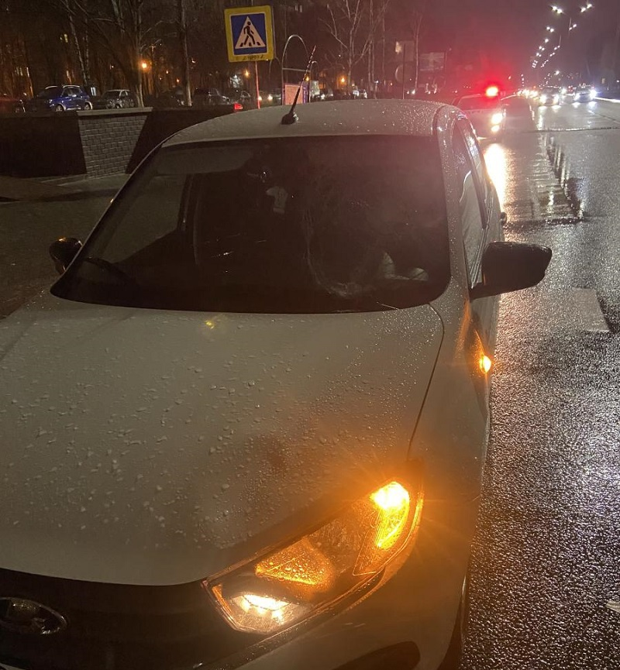

**Алексеевский городской округ**

По предварительным данным, около 07 часов 15 минут на 60 км автодороги «Валуйки – Алексеевка – Красное» 53-летний водитель, управляя автомобилем «МАН», не выдержал безопасную дистанцию до двигавшегося впереди в попутном направлении 48-летнего велосипедиста. В результате наезда велосипедист получил телесные повреждения.

**г. Губкин**

По предварительным данным, около 07 часов 45 минут в районе дома №123 ул. Дзержинского 51-летняя женщина, управляя автомобилем «Лада Гранта», совершила наезд на 12-летнего мальчика, переходившего проезжую часть дороги по нерегулируемому пешеходному переходу. В результате наезда несовершеннолетний получил телесные повреждения.

**Белгородский район**

По предварительным данным, около 18 часов 05 минут в районе дома № 2 ул. Центральная п. Северный 49-летний водитель, управляя автомобилем «Шевроле Авео», совершил наезд на 23-летнюю девушку, переходившую проезжую часть дороги по нерегулируемому пешеходному переходу. В результате ДТП пешеход получила телесные повреждения.

**Грайворонский городской округ**

По предварительным данным, около 20 часов 10 минут в с. Безымено в районе д. 131 «А»  ул. Октябрьская, 35-летний водитель, управляя автомобилем «BMW Х5», совершил наезд на двух  мужчин 32-х и 37-ми лет, находившихся на проезжей части дороги. В результате наезда пешеходы получили телесные повреждения.

**г. Старый Оскол**

По предварительным данным, около 19 часов 40 минут на проспекте «Молодежный», в районе д.№ 22 мкр. «Жукова», 32-летний водитель совершил наезд на 67-летнего мужчину, переходившего проезжую часть дороги по нерегулируемому пешеходному переходу. В результате наезда пешеход получил телесные повреждения.

По предварительным данным, около 23 часов 30 минут в районе строения 8 проспекта Николая Шевченко 29-летний водитель, управляя автомобилем «Ниссан ELGRAND», двигаясь со скоростью, не обеспечивающей постоянного контроля за движением, не справился с управлением, совершил наезд на разделительную полосу с последующим наездом опору ЛЭП. В результате ДТП водитель получил телесные повреждения.

<https://гибдд.рф/r/31/news/item/34404996>

**go31.ru**

# Белгородцев в четверг ждёт мороз до минус 13 градусов

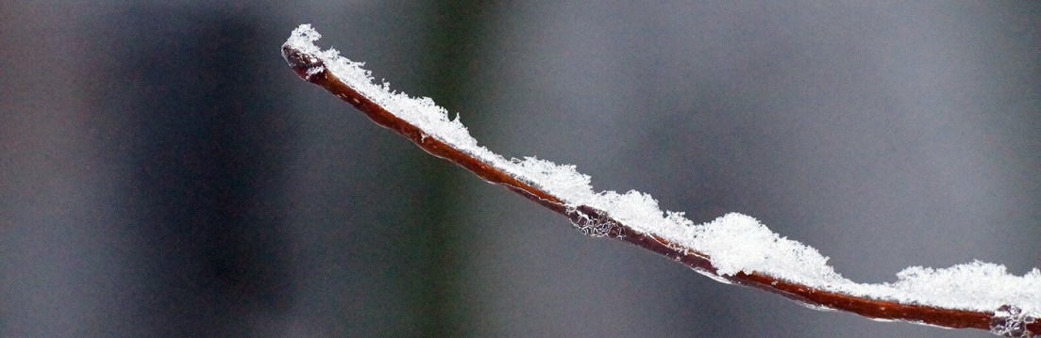

Фото: Сергей Егоров

Будет холодно, но без осадков, отмечает МЧС Белгородской области.

Завтра, 15 декабря, будет облачно, преимущественно без осадков. Ночью будет мороз от восьми до **13** градусов, а днём от нуля до пяти градусов мороза.

Ветер до **13** метров в секунду. Атмосферное давление – **746** мм ртутного столба.

<https://www.go31.ru/news/3513868/belgorodcev-v-cetverg-zdet-moroz-do-minus-13-gradusov>

# В Белгородской области за год 62 человека погибли при пожарах



Фото: Сергей Егоров

Среди погибших нет ни одного ребёнка, сообщает глава белгородского управления МЧС ***Сергей Потапов***.

На сегодняшний день, 13 декабря, МЧС делится статистикой за 2022 год: зарегистрировано **2 135** пожаров в регионе. Это на 21,4 % меньше, чем в прошлом году. Погибли **62** человека – все взрослые, детей среди жертв огня не было. Показатель смертности при пожаре также снизился, но не столь значительно – на 1,6 %.

Основная причина пожаров – **неосторожное обращение с огнём**. Почти в половине случаев белгородцы теряли бдительность, из-за чего загорались дома, автомобили или открытая местность. Чуть реже, в **484** случаях, жители региона нарушали правила использования электроприборов. Из-за поджога случилось **212** пожаров.

Конкретно в областном центре также стало меньше пожаров – **285**, что на 11,6 % меньше, чем в 2021 году. Погибли восемь человек, что на пять человек больше прошлого года. Как правило, пожары в черте города случаются из-за неосторожного обращения с огнём и ошибок в пользовании электрическим оборудованием. Также отмечается, что **90** инцидентов произошли из-за поджога мусора на открытой территории.

МЧС региона напоминает белгородцам: даже в новогодние праздники не теряйте бдительность. В эти дни риск пожаров повышается из-за гирлянд, искусственных ёлок без специальной пропитки и праздничной спешки.

<https://www.go31.ru/news/3513608/v-belgorodskoj-oblasti-za-god-62-celoveka-pogibli-pri-pozarah>

# У белгородских спасателей появился мобильный узел космической связи за 50 миллионов

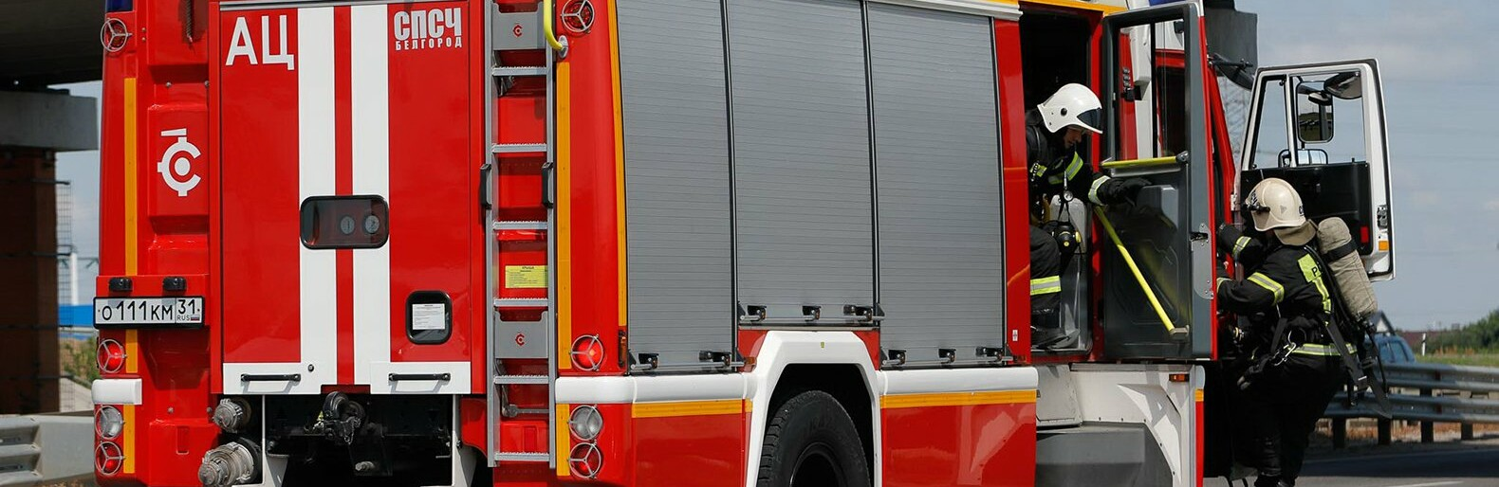

Фото: Антон Вергун

На это потратили федеральные деньги, отмечают в МЧС Белгородской области.

В 2022 году федеральный центр выделил белгородским спасателям **174** млн рублей, **50** млн из которых потратили на мобильный узел связи для условий ЧС. У сделанного базе КамАЗа авто есть все существующие виды связи, включая космическую.

Для патрулирования приграничных районов региональное управление МЧС получил оавтомобиль радиационно-химической разведки на базе УАЗ «Патриот». Несмотря на то, что радиационный фон региона в полной **норме**, специалисты патрулируют территории каждый день, чтобы оперативно отреагировать на опасность, если она возникнет.

На деньги области в этом году купили **13** единиц техники на **47,5** млн рублей: **четыре** автоцистерны тяжёлого класса и **девять** служебных автомобилей.

Также белгородские спасатели получили пожарное вооружение почти на **11** млн рублей от федеральных и **5,4** млн от региональных властей.

<https://www.go31.ru/news/3513580/u-belgorodskih-spasatelej-poavilsa-mobilnyj-uzel-kosmiceskoj-svazi-za-50-millionovъ>

# В Белгородской области пожарными извещателями спасли восьмерых детей от гибели

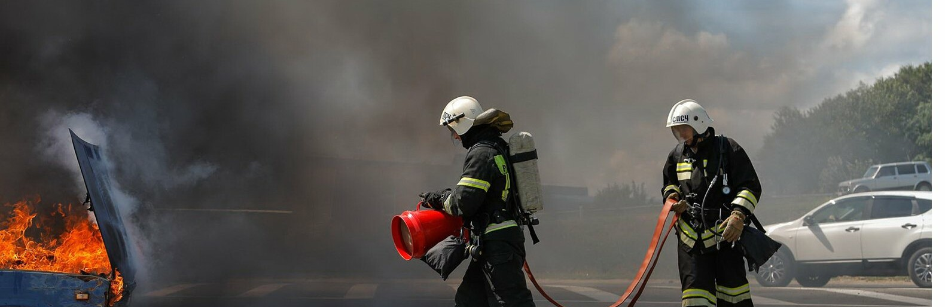

Фото: Антон Вергун

Эти извещатели бесплатны для некоторых категорий семей региона.

Некоторые категории семей МЧС обеспечивает автономными пожарными извещателями, чтобы предотвратить трагедию. К этим семьям относятся малообеспеченные, многодетные, в которых дети состоят на учёте в комиссии по делам несовершеннолетних и семьи в других трудных ситуациях. Зачастую в домах у них **печное** отопление, что увеличивает риск беды.

В 2021-2022 годах с помощью детекторов предотвратили гибель **восьмерых** детей и **пятерых** взрослых. Устройство распознаёт дым и громко предупреждает – услышит даже крепко спящий человек.

Сегодня программа выполнена на **100 %**. Извещатели для семей **бесплатны**.

В Белгороде, Вейделевском районе, Валуйском, Грайворонском и Яковлевском округах дарят извещатель при рождении **третьего** ребёнка. А в Ровеньском и Прохоровском районах – при рождении **первенца**.

Если вы заметили ошибку, выделите необходимый текст и нажмите Ctrl+Enter, чтобы сообщить об этом редакции

<https://www.go31.ru/news/3513552/v-belgorodskoj-oblasti-pozarnymi-izvesatelami-spasli-vosmeryh-detej-ot-gibeli>

# Восемь человек пострадали при столкновении ехавшего в Белгород автобуса с военным тягачом



Страшное ДТП произошло в Воронежской области. О последствиях столкновения пишет ТАСС.

В Ольховатском районе Воронежской области пассажирский автобус столкнулся с военным тягачом. Последствиями аварии стала **госпитализация восьми пострадавших**. К счастью, опасности для их жизни нет, так как ни у кого **нет тяжёлых травм**.

Уточняется, что автобус, который направлялся из Луганска в Белгород, въехал в военный тягач сегодня в пять часов утра. По предварительным данным, **причиной стали погодные условия**, из-за которых 41-летний водитель автобуса не справился с управлением.

<https://www.go31.ru/news/3513416/vosem-celovek-postradali-pri-stolknovenii-ehavsego-v-belgorod-avtobusa-s-voennym-tagacom>

**oskol.city**

# В двух ДТП в Старом Осколе пострадали пешеход и водитель

Две аварии с пострадавшими [произошли](https://31.xn--b1aew.xn--p1ai/news/item/34407294/) вечером **13 декабря. Около 19:40** в районе дома № 22 мкр-на Жукова сбили 67-летнего мужчину, переходивший проезжую часть проспекта «Молодёжный» по нерегулируемому пешеходному переходу. За рулём машины находился 32-летний водитель.

А **около 23:30** в районе строения 8 проспекта Николая Шевченко 29-летний водитель Nissan Elgrand не справился с управлением и выскочил на разделительную полосу, после чего врезался в опору линии электропередачи.  
<https://oskol.city/news/incidents/88584/>

**vremya31.ru**

# 51-летняя женщина сбила 12-летнего мальчика в Губкине

Сегодня, 14:01Происшествия

Фото: пресс-служба ОМВД по г. Губкину

## Ребёнок пересекал проезжую часть в зоне нерегулируемого пешеходного перехода.

ДТП с участием ребёнка произошло в Губкине утром, **13 декабря**. Об этом сообщили в пресс-службе ОМВД по городу Губкину.

Как рассказали правоохранители, примерно **в 07:45, 51-летняя** женщина-водитель за рулём автомобиля «Лада Гранта» ехала по ул. Дзержинского. В районе **дома № 123** она совершила наезд **на 12-летнего мальчика**, который пересекал проезжую часть в зоне нерегулируемого пешеходного перехода.

В результате аварии юный пешеход получил телесные повреждения. Госавтоинспекция напоминает, что при повороте направо или налево водитель обязан уступить дорогу пешеходам, пересекающим проезжую часть дороги, на которую он поворачивает.

[**https://vremya31.ru/news/proisshestviya/2022-12-14/51-letnyaya-zhenschina-sovershila-naezd-na-12-letnego-malchika-v-gubkine-307075**](https://vremya31.ru/news/proisshestviya/2022-12-14/51-letnyaya-zhenschina-sovershila-naezd-na-12-letnego-malchika-v-gubkine-307075)

# 85-летний водитель сбил женщину в Губкине

Сегодня, 09:00Происшествия

Фото: pexels.com

## 70-летняя пенсионерка пересекала дорогу по пешеходному переходу.

**85-летний** водитель сбил женщину в Губкине. **70-летняя** пенсионерка пересекала дорогу по пешеходному переходу.

Инцидент произошел **12 декабря**. Примерно **в 16:20** пожилая женщина переходила проезжую часть по «зебре», в районе **дома № 16** по ул. Ленина. Переход был нерегулируемым и пешеход оказалась под колесами **ВАЗ-2109**. Женщина получила травмы.

В течение этого же дня в регионе пострадали ещё **три пешехода**: в Белгороде под колёса автомобиля попала **60-летняя** женщина, в Белгородском районе и городе Валуйки — **63-летний и 71-летний** мужчины. Все трое соблюдали правила дорожного движения и двигались по пешеходному переходу, при этом женщина шла на зелёный свет светофора.

[**https://vremya31.ru/news/proisshestviya/2022-12-14/85-letniy-voditel-sbil-zhenschinu-v-gubkine-306984**](https://vremya31.ru/news/proisshestviya/2022-12-14/85-letniy-voditel-sbil-zhenschinu-v-gubkine-306984)

**znamya31.ru**

# Температура воздуха в Белгородской области опустится до 13 градусов мороза

Сегодня, 15:47Общество

Фото: ГУ МЧС России по Белгородской области

## Преимущественно без осадков.

Белгородские синоптики прогнозируют завтра, **15 декабря**, на территории региона облачную погоду. Преимущественно без осадков. Ветер южной четверти **8-13 м/с.**

**«Температура воздуха ночью от 8 до 13 градусов мороза, днём от 0 до 5 градусов мороза», — сообщили в пресс-службе ГУ МЧС России по Белгородской области.**

В Белгороде ночью **от** **8** **до 10 градусов** мороза. Днём **от 2 до 4** **градусов** мороза.

[**https://znamya31.ru/news/obshestvo/2022-12-14/temperatura-vozduha-v-belgorodskoy-oblasti-opustitsya-do-13-gradusov-moroza-307111**](https://znamya31.ru/news/obshestvo/2022-12-14/temperatura-vozduha-v-belgorodskoy-oblasti-opustitsya-do-13-gradusov-moroza-307111)

# Житель Белгородской области погиб во время пожара

Сегодня, 14:32Происшествия

Фото: ГУ МЧС России по Белгородской области

## При обнаружении возгорания незамедлительно сообщайте об этом в Службу спасения по телефону 112 или 101.

Неосторожное обращение с огнём при курении является распространенной причиной возникновения пожаров в жилых домах. Многие курильщики имеют вредную привычку ходить с зажжённой сигаретой по комнате, курить сидя в кресле или лёжа в постели. Однако нередко искра или окурок могут упасть на предметы домашнего обихода и привести к возгоранию вещей.

**13 декабря в 11:30** в селе **Хуторцы Красногвардейского района** произошёл пожар в жилом доме. О происшествии в пожарную охрану сообщили встревоженные соседи. К моменту прибытия огнеборцев огонь и едкий дым уже распространились по всей площади дома.

Огнеборцы приступили к тушению пожара и поиску людей, которые могли находиться внутри загоревшегося дома. К сожалению, в одной из комнат пожарные обнаружили погибшего собственника жилья – мужчину **1974 года рождения.** В результате пожара жилое строение было повреждено огнём изнутри. По предварительным данным, причиной трагедии стала неосторожность при курении.

[**https://znamya31.ru/news/proisshestviya/2022-12-14/zhitel-belgorodskoy-oblasti-pogib-vo-vremya-pozhara-307090**](https://znamya31.ru/news/proisshestviya/2022-12-14/zhitel-belgorodskoy-oblasti-pogib-vo-vremya-pozhara-307090)

**prostor31.ru**

# Несовершеннолетний пострадал в ДТП в Губкине

Сегодня, 11:32Общество

Фото: Яна Чуева

## В результате наезда ребёнок получил телесные повреждения.

Сотрудники Губкинской Госавтоинспекции сообщили о том, что в Губкине произошло ДТП. По предварительным данным трагедия произошла **13 декабря**, около **07** часов **45** минут, в районе дома № **123** по ул. Дзержинского. **51**-летняя женщина, управляя автомобилем «Лада Гранта», совершила наезд на **12**-летнего мальчика. Ребёнок переходил проезжую часть дороги по нерегулируемому пешеходному переходу. В результате наезда несовершеннолетний получил телесные повреждения.

Сотрудники Госавтоинспекции ещё раз обращаются к водителям и пешеходам с просьбой быть внимательными. Соблюдать ПДД. Помнить, что плата за совершённую ошибку может быть велика.

[**https://prostor31.ru/news/obshestvo/2022-12-14/nesovershennoletniy-postradal-v-dtp-v-gubkine-307033**](https://prostor31.ru/news/obshestvo/2022-12-14/nesovershennoletniy-postradal-v-dtp-v-gubkine-307033)

**fonar.tv**

# Из-за выросшей смертности в ДТП на Белгородчине не выполнят показатель по одному из нацпроектов

*В региональном правительстве отследили негативные тенденции в здравоохранении и других национальных проектах: проблемы есть с младенческой смертностью, работой санавиации (хотя причина понятна — закрытое воздушное пространство), смертью от сердечно-сосудистых заболеваний и возросшей гибелью людей в ДТП.*

Первый заместитель губернатора Белгородской области Евгений Мирошников на оперативном совещании рассказал о ситуации с выполнением показателей по национальным проектам. Угроза срыва есть в сфере здравоохранения. Из-за СВО регион не выполнит показатели по «Санавиации» *(воздушное пространство в Белгородской области остаётся закрытым до 21 декабря 2022 года — при. Ф.)*. Также есть трудности в борьбе с сердечно-сосудистыми заболеваниями, о которых говорили ещё в сентябре. Тогда минздрав сообщил, что показатели по числу заболевших устойчиво растут с февраля 2022 года.

Ещё одна негативная тенденция — рост детской смертности. Причём этот фактор тесно связан с COVID-19: смертность детей растёт у матерей, перенёсших это вирусное заболевание. Напомним, что ответственным за исполнение мероприятий по нацпроекту «Здравоохранение» является региональный министр Андрей Иконников. Причём в последнее время в его сфере дела идут не так уж хорошо: чиновников [хотят лишить](https://fonar.tv/news/2022/12/13/belgorodskiy-minzdrav-opravdyvaet-kadrovyi-proval-provedeniem-svo) новогодней премии за срыв программы по привлечению докторов, а в здравоохранении отмечают самый сильный [кадровый отток](https://fonar.tv/news/2022/12/07/v-belgorodskom-zdravoohranenii-zayavili-o-kadrovom-ottoke-desyatiletiya) за последние десять лет.

Также под угрозой срыва нацпроект «Безопасные качественные дороги» из-за высокой смертности на дорогах. В регионе за год число погибших в ДТП [выросло](https://fonar.tv/article/2022/11/19/v-belgorodskoy-oblasti-za-god-chislo-pogibshih-v-dtp-vyroslo-pochti-na-tret) почти на треть. Контрольные цифры этого года не должны были превысить 7,75 случаев на 100 тысяч человек, но уже сейчас смертность на дорогах составляет 9,48 случаев на 100 тысяч человек, что больше плана на 20 процентов.

Добавим, что негативная тенденция [наметилась](https://fonar.tv/news/2021/12/07/belgorodskaya-oblast-blizka-k-nedostizheniyu-odnogo-iz-pokazateley-nacproekta) ещё в 2021 году, когда показатели нацпроекта по числу погибших на дорогах Белгородской области не должны были превысить 127 человек, но в итоге [их было не меньше 128.](https://fonar.tv/news/2021/12/30/v-chernyanskom-rayone-v-dtp-pogib-muzhchina) Добавим, что ситуация за полгода 2022 года не изменилась: в июле сотрудники ГИБДД [признавали](https://fonar.tv/article/2022/07/29/70-belgorodcev-pogibli-v-avariyah-v-2022-godu-eto-mnogo-iz-za-chego-gibnut-lyudi-gibdd-chto-to-s-etim-sobiraetsya-delat), что показатели не выполняются, и в регионе растёт число погибших в ДТП. За десять месяцев 2022 года всё стало ещё хуже, чем за весь 2021 год: [погибших было уже 133 человека.](https://fonar.tv/article/2022/11/19/v-belgorodskoy-oblasti-za-god-chislo-pogibshih-v-dtp-vyroslo-pochti-na-tret) Замгубернатора Владимир Базаров считает, что причиной ДТП являются хорошие дороги Белгородчины, на которых водители часто превышают скорость.

Проблемы есть и местного минстроя. Прокуратура [проводит расследование](https://fonar.tv/news/2022/12/06/v-belgorodskoy-oblasti-provedut-rassledovanie-iz-za-sryva-sroka-stroitelstva-i-remonta-shkol) из-за срыва срока строительства и ремонта школ. До конца 2022 года не успевают закончить объекты в Старом Осколе и Белгороде.

[**https://fonar.tv/news/2022/12/14/iz-za-vyrosshey-smertnosti-v-dtp-na-belgorodchine-ne-vypolnyat-pokazatel-po-odnomu-iz-nacproektov**](https://fonar.tv/news/2022/12/14/iz-za-vyrosshey-smertnosti-v-dtp-na-belgorodchine-ne-vypolnyat-pokazatel-po-odnomu-iz-nacproektov)